Lösungshinweise: Mitose: Wie entstehen aus einer Körperzelle zwei identische Körperzellen?

Unten sind Lösungsvorschläge gezeigt. Urheberinformation zu Video und Bildern siehe Abspann im Video; für die Nutzung im Unterricht durch die Autoren freigegeben
1. Begründe, warum eine Meiose für die sexuelle Fortpflanzung aller Lebewesen absolut notwendig ist.
(sinngemäß): Die Anzahl der Chromosomen muss halbiert werden (2n auf 1n),, damit die Chromosomenzahl in Folgegenerationen konstant bleibt
2. Vervollständige die Bildergeschichte zur Meiose mit 2n=6 Chromosomen, indem du die Texte zu den Bildern ergänzt. Nutze dazu das Video „Meiose_Mann_Frau.mp4“. Notiere zunächst, warum für je zwei Chromosomen gleiche Farben, aber unterschiedliche Farbtöne gewählt wurden
(sinngemäß): Gleiche Farben für entsprechende (homologe) Chromosomen (mit entsprechenden Genen; z.B. Nr. 1 & Nr. 1); unterschiedliche Farbtöne. Um anzudeuten, dass ein Chromosom vom Vater, eines von der Mutter stammt.
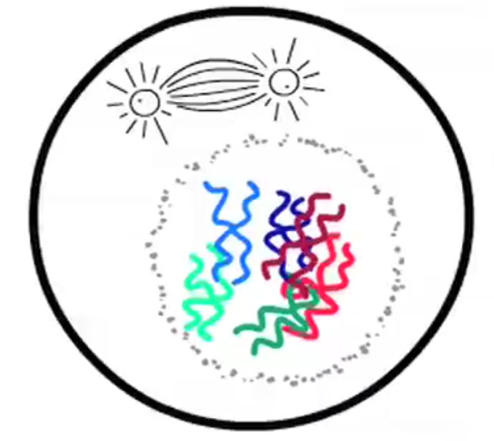  B1. Meiose (Teilung 1, 1. Phase) | 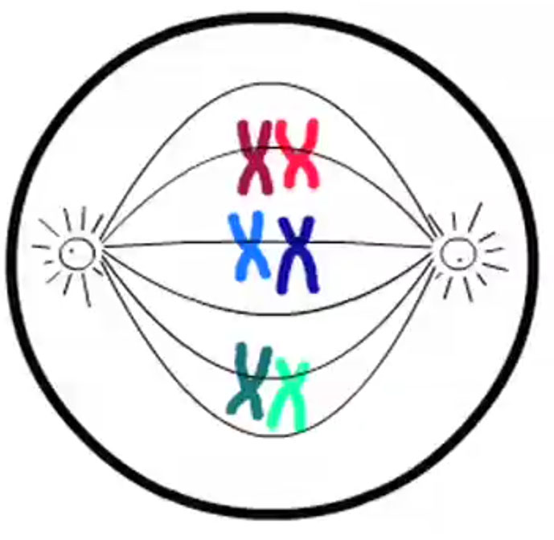  B2. Meiose (Teilung 1, 2. Phase) | 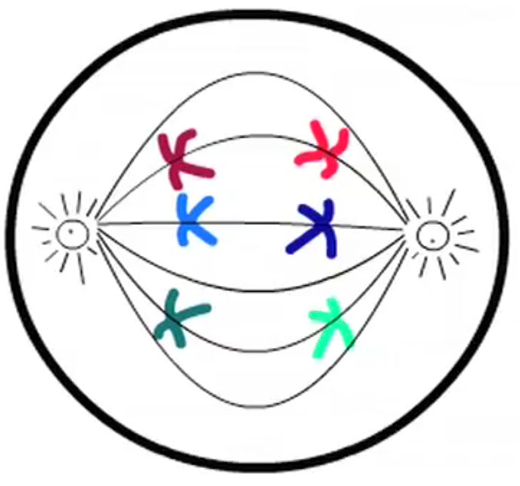  B3. Meiose (Teilung 1, 3. Phase)
Kernhülle löst sich auf, Teilungs  spindel bildet sich aus  Die Chromosomen verdichten sich  werden sichtbar | Teilungsspindel komplett  Die Chromosomen ornden sich  In homologen Paaren in der  Zellmitte an | Homologe Chromosomen werden  zu unterschiedlichen Zellpolen  gezogen

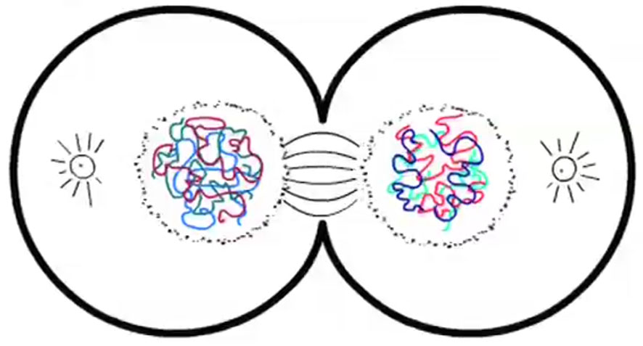  B4. Meiose (Teilung 1, Abschluss) | 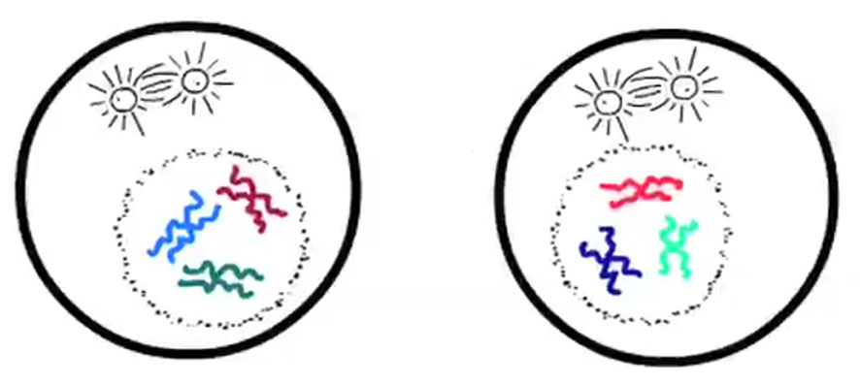  B5. Meiose (Teilung 2, 1. Phase)
B4&5: Teilungsspindel verschwindet; Zellmem-  bran schnürt zwei Tochterzellen ab, Kernhülle wird  nachgebildet, Chromosomenstruktur verschwindet | Kernhülle löst sich auf, Teilungsspindel bildet sich  erneut aus, zwei (unterschiedliche) 1n Zellen sind  entstanden

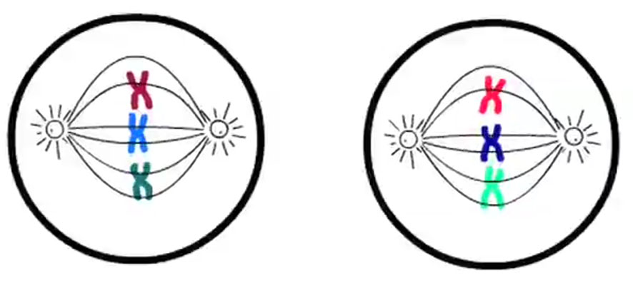  B6. Meiose (Teilung 2, 2. Phase) | 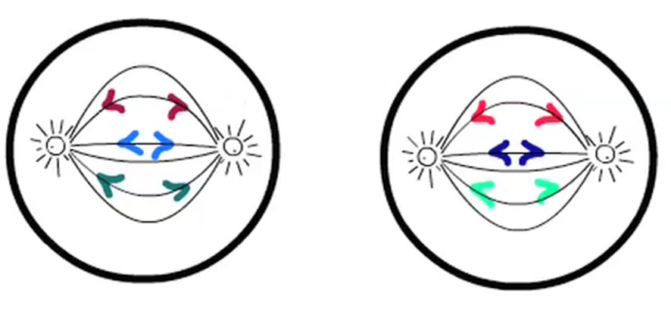  B7. Meiose (Teilung 2, 3. Phase)
Teilungsspindel komplett, Chromosomen sind in  Zellmitte angeordnet | Zwei-Chromatid-Chromosomen werden in zwei  Ein-Chromatid-Chromosomen aufgetrennt und zu  unterschiedlichen Zellpolen gezogen

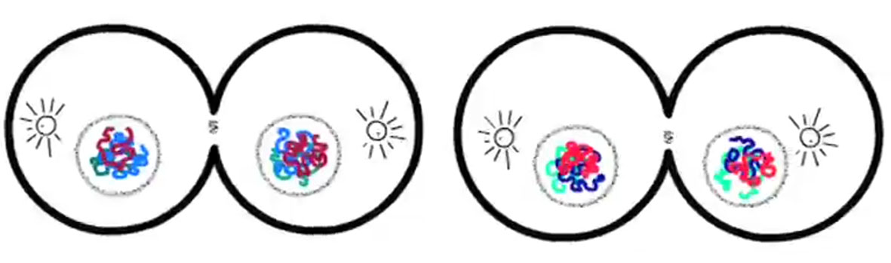  B8. Meiose (Teilung 2, 4. Phase) | 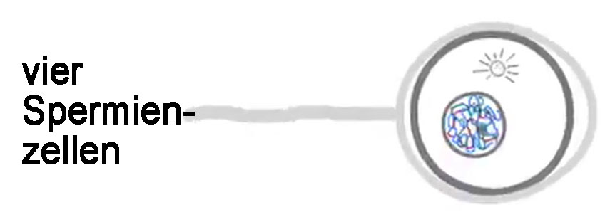  B9. Ergebnis der Meiose beim männlichen Geschlecht
Je zwei 1n Zellen mit Ein-Chromatid-Chromoso-  men sind entstanden (Kernhülle gebildet, Spindel  aufgelöst, Zellmembran gebildet) | Jede der vier 1n Zellen ist zu einer Spermienzelle  herangereift

3. Begründe, warum bei der sich in B3 anbahnenden Teilung a) haploide Zellen und b) genetisch ungleiche Zellen entstehen.
a) Von jedem Chromosom ist nur noch eine Ausgabe vorhanden (haploid, 1n) statt zuvor zwei Ausgaben
(diploid, 2n) b) In den Zellen sind die ehemals väterlichen und mütterlichen Chromosomen zufällig verteilt.
Da sich die väterlichen und mütterlichen Chromosomen unterscheiden, sind auch die 1n Zellen unterschied-
lich
4. Berechne, wieviele Anordnungsmuster von Chromosomen in B3 bei a) 2n=6 Chromosomen und b) bei 2n=46 Chromosomen denkbar wären.
a) 2 x 2 x 2 = 2³= 8 b) 2²³= 8.388.608
5. Begründe mit deiner Antwort aus A4, warum es praktisch ausgeschlossen ist, dass Geschwister genetisch identisch sind (Hinweis: Nur eineiige Zwillinge sind genetisch identisch, weil sie aus derselben befruchteten Eizelle hervorgehen).
Eine Person kann 8.388.608 genetisch verschiedene Geschlechtszellen bilden. Damit 2 genetisch identische
Geschwister entstehen, müssten sich von Vater und Mutter zufällig zweimal zwei ganz bestimmte dieser
8.388.608 Geschlechtszellen zur Befruchtung „treffen“
6. Die beiden in B7 aus einer Zelle entstehenden Geschlechtszelle sind genetisch identisch. Begründe!
Sie müssen identisch sein, denn die beiden Chromatiden eines Chromosoms sind immer Kopien voneinander
und daher identisch (siehe moodle Kurs Thema 4a_4b)
7. Ein Mann mit normal pigmentierten Augen und eine Frau mit Albinismus bekommen Nachwuchs. Ermittle, welche genetische Ausstattung bezüglich der Pigmentierung das Kind haben kann. Gehe folgendermaßen vor: Zeichne das Gen auf dem kurzen Arm von Chromosom 9 ein. Verwende „schwarz“ für die Variante, die für die Ausbildung des normalen Pigments codiert und „rot“ für die Albinismus-Variante. Ergänze nun die korrekten Chromosomen Nr. 9 für die Eltern, die Geschlechtszellen und das Kind in der Abbildung. Gehe davon aus, dass bei jedem Elternteil jeweils zwei identische Chromosomen 9 vorliegen.
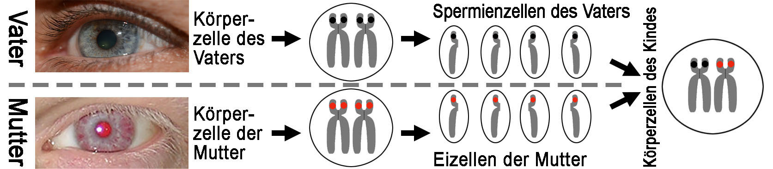
Lizenzdokumentation zu moodle Kurs Zellen&Gene

Thema 6a&6b: Meiose

Verwendungserlaubnis Lernvideo siehe Abspann im Video

Verwendungserlaubnis für Piktogramme in pptx (Rückblick/ Ausblick): https://pixabay.com/de/vectors/frau-mann-piktogramm-seperate-310532/ (Zugriff 18. Nov. 2020)

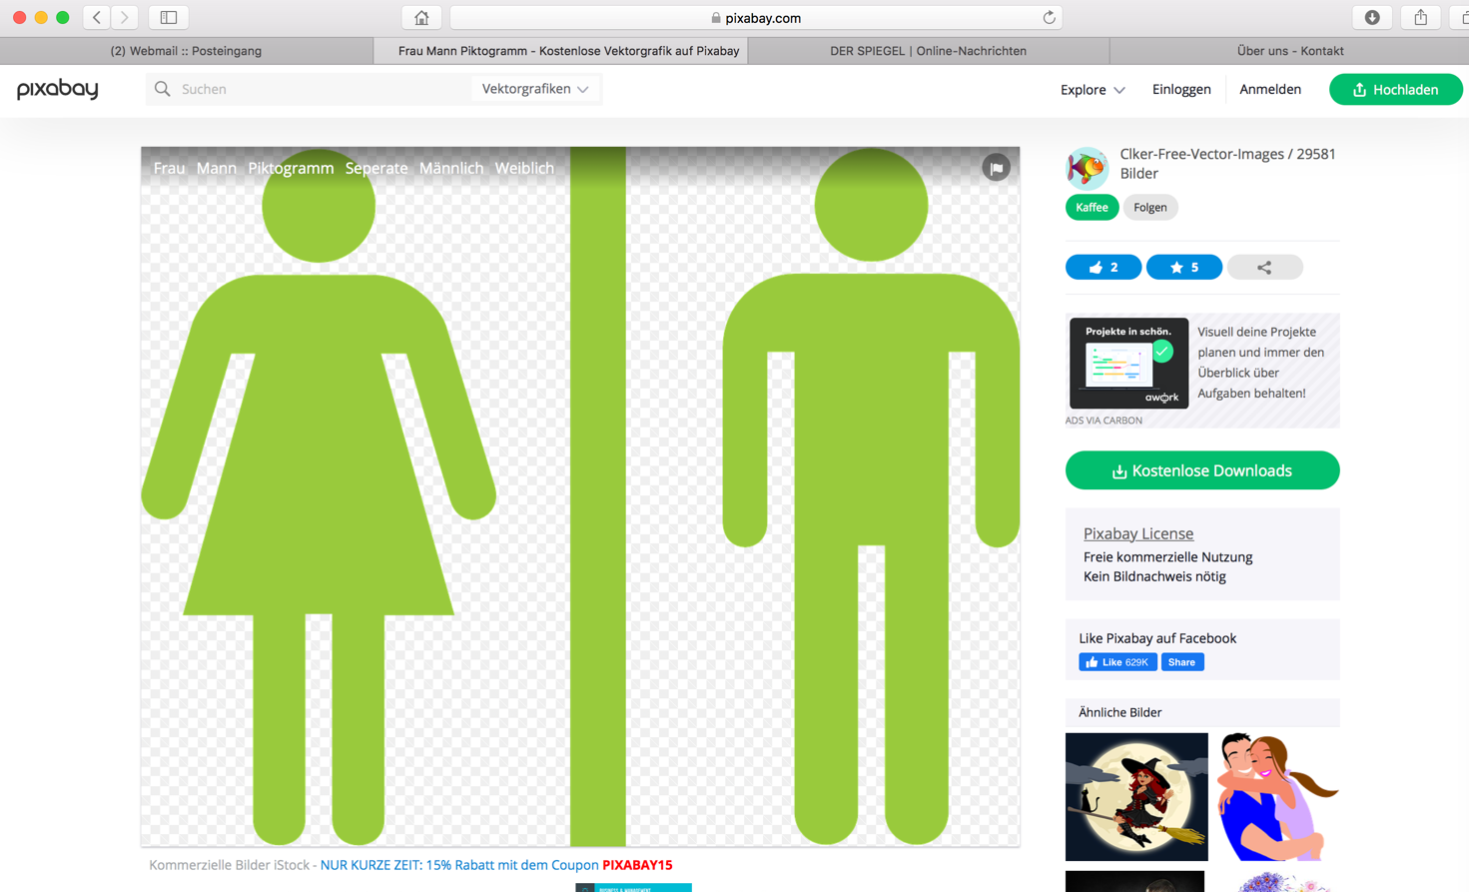

https://pixabay.com/de/vectors/baby-kinder-informationen-service-44051/ (Zugriff 18. Nov. 2020)
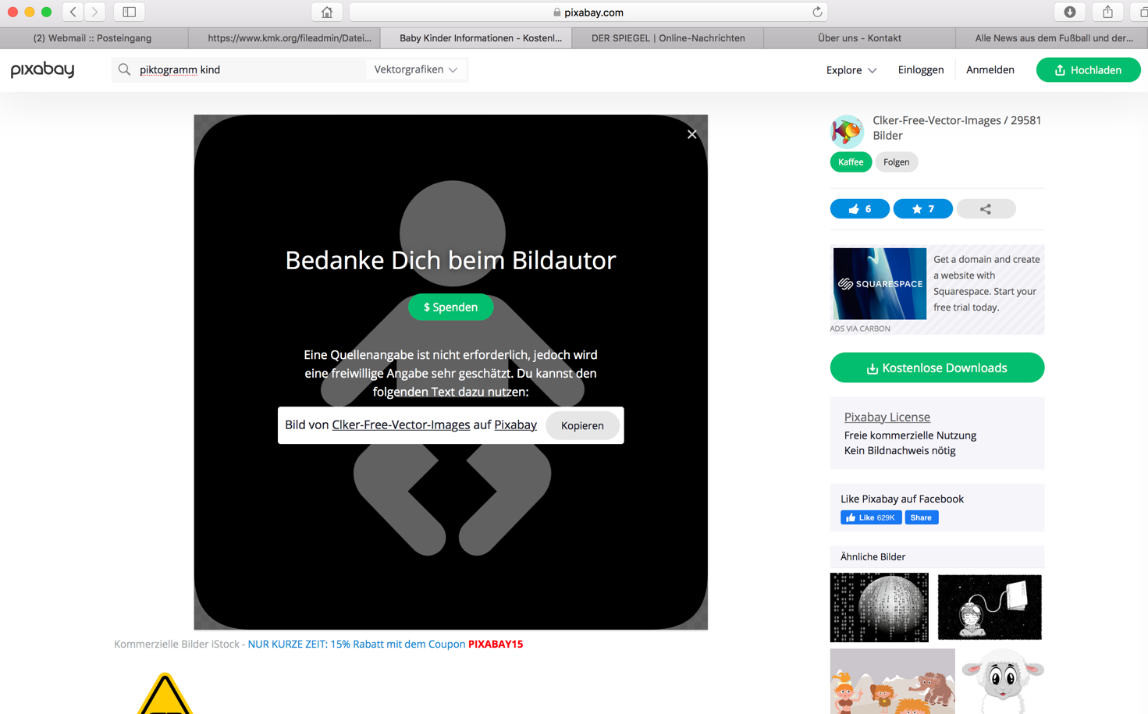

Verwendungserlaubnis für Bild Pupille von

https://pixabay.com/de/photos/auge-wimpern-iris-pupille-makro-231296/
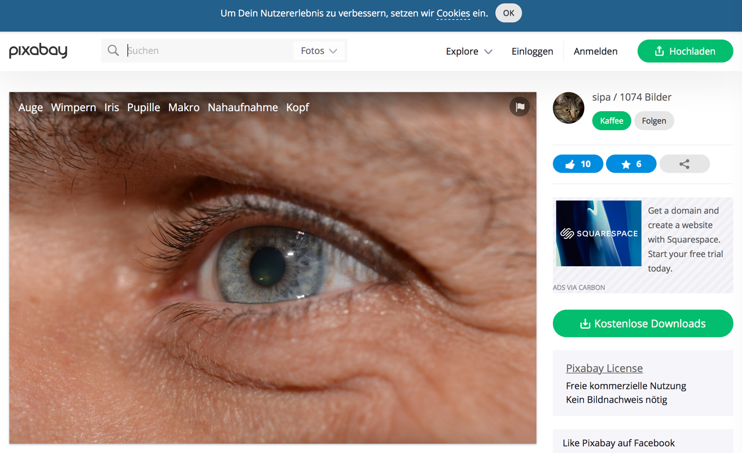
eye-231296_1920.jpg
Zugriff am 09.06.2020

Verwendungserlaubnis für Bild Pupille von
https://de.wikipedia.org/wiki/Albinismus#/media/Datei:OCA1_Auge.jpg
Zugriff am 09.06.2020
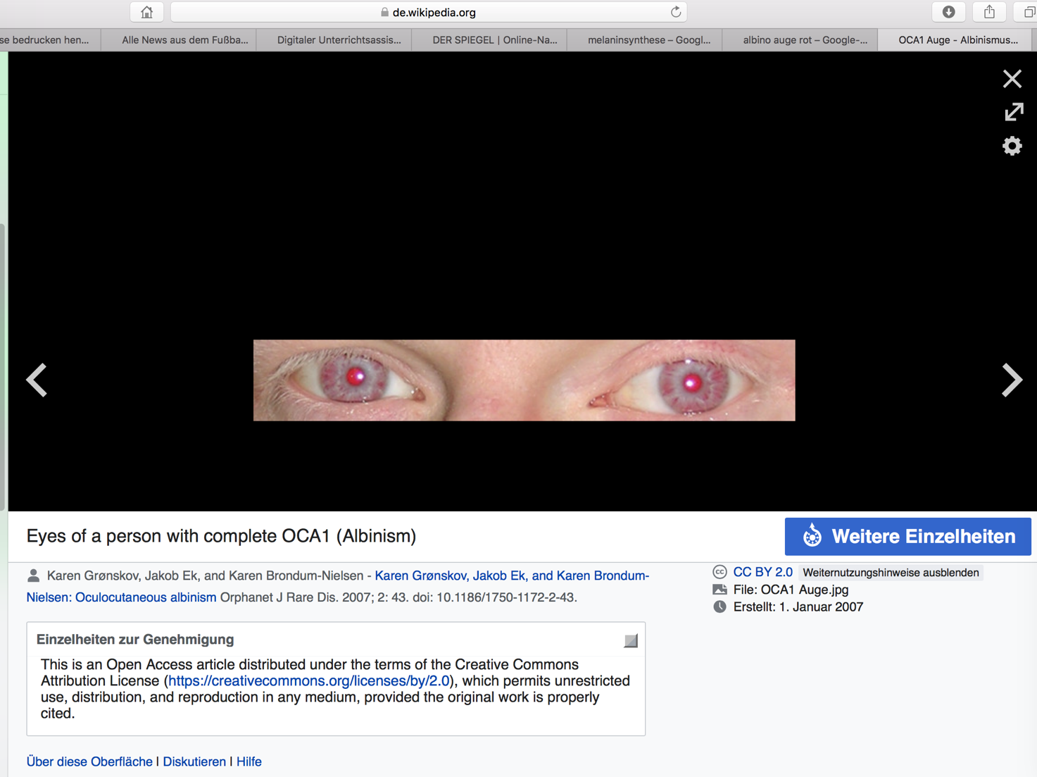

Bilder Chromosomensatz des Menschen, erstellt von S. Gemballa nach verschiedenen Vorlagen
